信息公司Redhat维保服务采购书

一、项目需求
1、项目名称：信息公司Redhat维保服务采购。
2、采购需求：见附件1。
3、投标金额：总价小于15万元人民币（含税）。
4、中标方式：本项目采用竞争性磋商采购方式，根据本采购书“评分标准”对各投标文件进行评分，总分最高的投标人为第一中标候选人，得分并列的，以投标价格较低的投标人为第一中标候选人，价格相同的则以随机方式抽取第一中标候选人。
- 商务要求
1、投标人须是在国内注册的独立法人或其他组织，提供营业执照（或事业单位、社会团体相关证书）的复印件。
2、投标人必须能够提供上海本地化技术支持和服务。
3、投标人须提交投标总价和单价，总价为提供1年的维保服务的所有服务费用，包括但不限于服务费、相应的税费等；单价为每个月服务费用。
名称 |  | 含税投标价（元）
Redhat维保服务 | 每月单价
Redhat维保服务 | 投标总价（1年）
4、付款方式：合同签订后，到服务期结束结算（甲方提前10天通知乙方服务结束时间），乙方提供服务报告，甲方验收通过后，按乙方实际提供的服务月数结算费用（每月服务单价*服务提供月数）。服务期不足1个月，按照每月服务单价/30*服务天数结算。
5、​投标人未被“信用中国”网站（www.creditchina.gov.cn）列入失信被执行人、重大税收违法失信主体、政府采购严重违法失信行为记录名单。投标人须提供采购文件发标日起至截标日期间通过“信用中国”网站（www.creditchina.gov.cn）“专项查询”栏对投标人“失信被执行人”、“重大税收违法失信主体”、“政府采购严重违法失信行为记录名单”情况的查询记录截图，截图要求显示查询时间。注：如查询期间跳转非“信用中国网站”，以最终跳转的网页查询记录截图为准。​提供内容如下：
①“失信被执行人”情况查询记录截图（须包含投标人全称、查询结果及查询时间）
②“重大税收违法失信主体”情况查询记录截图（须包含投标人全称、查询结果及查询时间）
③“政府采购严重违法失信行为记录名单”情况查询记录截图（须包含投标人全称、查询结果及查询时间）​
6、投标金额为含税金额，包括服务和产品出售（如有）的所有税费。本项目需开具增值税专用发票，如所提供的产品或服务税率不同，须按照相应税率分别开具发票（合同金额不变）。
7、本项目不支持联合投标，本项目不得转包或分包。
8、供应商在投标过程中参与围标、串标或陪标等舞弊或作假行为的，一经核实，上海黄金交易所及上海黄金交易信息咨询有限公司有权要求其2年内不得参与交易所系统内任何招标采购工作。同时，对已成交的上述作假行为供应商，应取消其成交资格；对已签订合同的，则视为违约，违约金比例为合同金额的20%，守约方有权终止合同，违约方须返还已经收到的全部合同款项。若因上述情况造成交易所或守约方其他损失的，须进行赔偿。
9、投标有效期：从提交投标文件的截止之日起算不少于90天。
10、投标人参与投标表示同意上述所有条款。

三、响应文件
响应文件应由：商务报价文件，技术文件（针对本项目的技术或服务偏离说明表，采购文件要求提供的其他资料），商务文件（证明其为合格服务商的有关资格证明文件，采购文件要求提供的其他资料）。
1、响应人的商务报价文件（需加盖公章）
报价单，可单独密封。
2、响应人的商务文件（均需加盖公章）
响应人提交的证明其有资格进行投标且有能力履行合同的资格证明文件应包括下列文件：
①提供有效的企业法人营业执照三证合一件，以上为复印件。
②法定代表人（投资人/负责人）授权书（参考格式见附件2），法定代表人及授权委托人的身份证（原件复印件，扫描打印件无效）。
③提供投标文件发标日起至截标日期间通过“信用中国”网站（www.creditchina.gov.cn）“专项查询”栏对投标人“失信被执行人”、“重大税收违法失信主体”、“政府采购严重违法失信行为记录名单”情况的查询记录截图，截图要求显示查询时间。注：如查询期间跳转非“信用中国网站”，以最终跳转的网页查询记录截图为准。提供内容如下：
a.“失信被执行人”情况查询记录截图（须包含投标人全称、查询结果及查询时间）
b.“重大税收违法失信主体”情况查询记录截图（须包含投标人全称、查询结果及查询时间）
c.“政府采购严重违法失信行为情况查询记录截图（须包含投标人全称、查询结果及查询时间
④提交针对商务要求的响应。
⑤其他响应人认为有必要提供的资料。​

商务条款响应表参考格式如下：
商务条款响应/偏离表
响应人名称：
序号 | 商务条款 | 响应 | 是否偏离 | 说明
响应人代表签字：
响应人提交的针对招标需求的响应。参考格式见下表：
规格、技术参数响应/偏离表
响应人名称：
序号 | 技术条款 | 响应 | 是否偏离 | 说明
响应人代表签字：____________________（盖章）
4、响应文件要求
响应人的响应文件必须按照采购书要求制作。

四、评分标准
评分标准见附件3。

五、澄清与异议
（一）任何要求对采购文件进行澄清的潜在投标人或者其他利害关系人，须在投标截止时间2个工作日前书面通知上海黄金交易信息咨询有限公司。
（二）潜在投标人或者其他利害关系人对采购文件有异议的，应当在投标截止时间2个工作日前提出。
（三）潜在投标人或者其他利害关系人应当在法定异议期内一次性提出针对同一采购程序环节的异议，超过次数的异议将不予受理。以联合体形式参加采购活动的，其异议应当由组成联合体的所有供应商共同提出。
（四）潜在投标人或者其他利害关系人提出异议应当提交异议函和必要的证明材料。异议函应当包括下列内容：
1. 供应商名称、地址、联系人及联系电话；
2. 质疑项目的名称、编号（如有）；
3. 具体、明确的质疑事项和质疑事项相关请求；
4. 事实依据；
5. 必要的法律依据；
6. 提出质疑的日期。
供应商为法人或者其他组织的，应当由法定代表人、主要负责人或其授权代表签字或者盖章，并加盖公章。
（五）异议函的递交应当采取当面递交等书面形式递交，质疑联系部门：上海黄金交易信息咨询有限公司，联系人：蒋洪波，联系电话：021-33128866， 地址：上海市中山南路699号。
（六）上海黄金交易信息咨询有限公司将自收到异议之日起7个工作日内作出答复，并以书面形式通知提出异议的潜在投标人或者其他利害关系人及其他有关投标人，但答复的内容不涉及商业秘密或者依法应当保密的内容。
（七）对潜在投标人或者其他利害关系人澄清或质疑的答复将导致采购文件变更或者影响采购活动继续进行的，上海黄金交易信息咨询有限公司将通知提出澄清或质疑的潜在投标人或者其他利害关系人，并在原招标公告发布媒体上发布变更公告，并顺延潜在投标人提交投标文件的截止时间。

六、采购程序安排
1、递交投标文件截止时间
2025年11月6日下午15：30前，响应单位将响应文件加盖公章并密封后(一式3份，正本1份，副本2份)，送至上海黄金交易信息咨询有限公司，地址：上海市黄浦区中山南路699号，接收人：雷礼平，021-33128716。同时请附上联系人名片。

上海黄金交易信息咨询有限公司
2025年11月3日

七、附件

附件1：技术需求
1、为以下软件购买第三方维保服务：
软件名称 | 数量（套） | 到期日 | 服务类型和服务期限
Red Hat Enterprise Linux Server | 18 | 2025/12/31 | 第三方服务，2026/1/1开始，视实际使用情况计算，不超过2026/12/31。
2、第三方技术支持服务要求
2.1 远程技术支持
乙方需为甲方提供热线、邮件、远程服务，有专门的技术人员响应作答，并作问题的跟踪处理，直到解决为止。乙方接到甲方需求乙方需立刻进行服务、技术支持，直到甲方系统可以运行。
2.2现场技术服务
  - Linux系统部署
Linux系统部署根据甲方业务模式，提供专门优化的方案。包括但不限于以下内容： 检查环境（检查硬件环境）、标准化系统安装和升级、网卡设置（链路聚合，解决单点故障）、 磁盘设置（Lvm，支持扩展）、密码策略（针对于暴力破解）、 防火墙策略（管理系统端口）。
  - Linux系统配置
Linux系统配置，针对甲方业务和应用，对系统作出适当的调整，其中主要有：存储配置（多路径存储，nfs等）、 磁盘配置（磁盘扩展方案）、软件安装（软件与版本的兼容性及其安装）。
（3）Linux性能优化
主要根据硬件和系统性能，对系统进行检查，针对于正在使用的app或服务进行调整，优化。其中，优化的内容有：监控和分析系统性能、 CPU、 内存 、输入/输出 、文件系统 、网络。
（4） Linux服务器排错
甲方系统出现异常状态时，需要对系统进行分析排错并解决问题，根据甲方要求，2小时内到甲方现场，对系统日志检查，状态分析，力求快速，准确的定位故障源，快速，安全的排错故障。
（5）巡检服务
每半年对服务所涵盖的所有设备进行例行检查，检查设备的运行情况,并提供巡检报告。

附件2：法定代表人（投资人/负责人）授权书（参考格式）

法定代表人（投资人/负责人）授权书

本授权书声明：注册于国家或地区的名称的公司名称的法定代表人姓名（投资人/负责人）代表本公司授权 单位名称的被授权人的姓名为本公司的合法代理人，参加“项目名称”项目的投标及合同签订执行，以本公司名义处理一切与之有关的事务。

本授权书经法定代表人（投资人/负责人）及代理人签字(或盖章)并加盖单位公章后生效。

法定代表人（投资人/负责人）签字或盖章：________________
代理人（被授权人）签字或盖章：________________
单位名称（盖章）：________________

注：需提供法定代表人和被授权人身份证正反面的复印件。

附件3：评分标准

项目评分标准
一、评标原则
- 本次招标采用“百分制评标法”，分别对技术需求与商务需求进行评分。
- 对所有投标人的投标评估，评委都采用相同的程序和标准。
- 对招标文件或评分标准的理解出现争议时，其最终解释权在招标人。
- 有效投标不足3家，本次招标作流标处理。

二、符合性检查
凡出现下列情况之一者，予以废标：
            - 投标书未按招标文件所提要求提供各类文件者；
            - 投标材料未按照招标要求加盖公章，或法定代表人（投资人/负责人）及法定代表授权的代理人签字；
            - 代理人无法定代表人（投资人/负责人）出具的授权委托书；或没有出具清晰可辨的法定代表人（投资人/负责人）和代理人身份证复印件者；
            - 投标文件未能满足本采购书“商务要求”及本采购书附件1“技术需求”要求全部条款者；
            - 投标总价格大于或等于15万元；
            - 递交两份或多份内容不同的投标文件，或在一份投标文件中对同一招标内容报有两个或多个报价，且未声明哪一个为最终报价的（按采购书规定提交备选投标方案的除外）；
            - 附加条件的报价（除采购书中有规定外）；
            - 投标人虚假投标，提供的投标文件与事实不符；或在澄清过程中虚假澄清，提供的澄清文件与事实不符；
            - 开标后，投标人提出降价或进行抬价或利用澄清机会实质性变更投标价的；
            - 不同投标人投标文件有雷同现象的；
            - 招标过程中投标人存在作假或舞弊行为的；
            - 有其他违法违规情形的或符合采购书规定的其他废标条件的。

三、评标标准
- 本项目招标评标采用综合评分法，满分为100分。其中价格分为70分，技术分为30分。
- 对本次招标中涉及的各项评分因素分数之和为综合得分；综合得分按照由高到低排序并作为中标候选人选用顺序，出现得分并列时，以随机抽取的方式确定第一中标候选人。

四、价格评分
符合招标文件要求的为有效投标。所有有效投标人中最低投标价格作为评标基准价，其得分为满分（70分），其他有效投标价格得分计算公式如下：
投标价格得分=（评标基准价/投标报价）*70
（取小数点后两位，四舍五入）
五、 技术评分
实质性响应招标文件项目需求的投标为有效投标，否则视为废标。为使评分时能体现量化，评委按以下内容进行评定后打分，各项得分合计后计算算术平均值后为各投标人的最终得分。
具体评分方式见下表：

序号 | 评分项 | 分值
1 | 投标方提供2022年10月至今的同类服务合同业绩证明的，每1项业绩得2分，本项最高得6分（业绩证明资料：加盖投标人公章的业绩合同复印件，合同复印件必须但不限于要包括合同金额、合同服务内容、合同当事人双方盖章或签字页, 合同须为投标人签署，其子公司合同不得分,合同无签署日期不得分）。 | 6
2 | 为本项目提供服务的工程师中拥有10年及以上工作经验，每提供一人得3分，5（含）-10（不含）年经验，每提供一人得2分，本项目最多提供3名工程师得分（须提交真实有效的简历材料）。  注：投标人须承诺，若中标，未经招标人同意，不得变更服务工程师（须提供承诺函并加盖公章，否则本项不得分）。 | 9
3 | 维护方案中关于“人员安排、维护计划”项、对日常沟通联系机制，方案条理一般、有一定操作性的得2分，方案条理较为清晰、有较强的操作性的得4分，方案条理非常清晰、操作性强的得6分，未提供不得分。本项最高得6分。 | 6
4 | 维护方案中有基本问题故障应急处理流程的得2分，问题故障应急处理流程具有逻辑性和操作性的得4分，问题故障处理流程逻辑性强、问题故障预案场景描述清晰的得6分，未提供不得分。本项最高得6分。 | 6
5 | 接到报修后能提供人员2小时内到场服务的得2分，1小时内可到场的得3分，其他不得分。本项需提供书面承诺函并加盖公章，无承诺函不得分。 | 3
注：评分标准中涉及资质证书、认证证书的，均需提交有效期内证书的清晰复印件，未提供或提供其他材料的一概不得分。

附件4：信用中国查询方式

投标人未被“信用中国”网站（www.creditchina.gov.cn）列入失信被执行人、重大税收违法失信主体、政府采购严重违法失信行为记录名单。
投标人须提供采购文件发标日起至截标日期间通过“信用中国”网站（www.creditchina.gov.cn）“专项查询”栏对投标人“失信被执行人”、“重大税收违法失信主体”、“政府采购严重违法失信行为记录名单”情况的查询记录截图，截图要求显示投标人全称、查询结果及查询时间。如未提供有效截图，投标文件将被否决。如查询期间跳转非“信用中国网站”，以最终跳转的网页查询记录截图为准。
查询方式见下（仅供参考，如网站页面有调整，以实际显示内容为准）：

“信用中国”网站（www.creditchina.gov.cn）“专项查询”
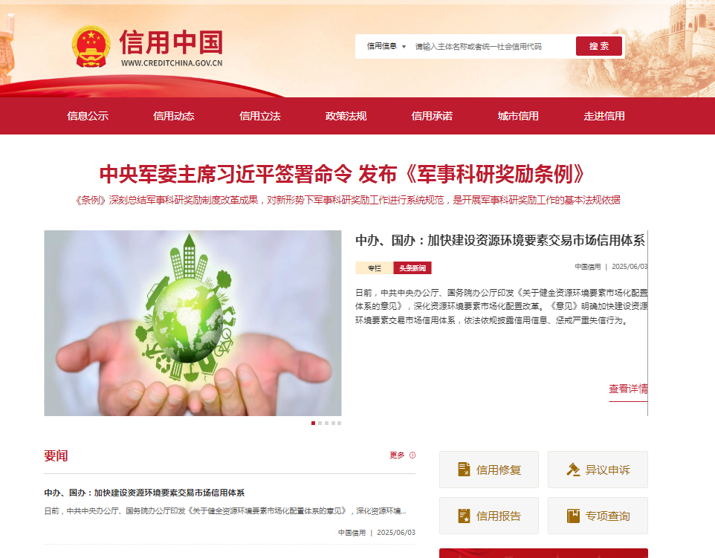

“失信被执行人”情况查询记录截图（须包含投标人全称、查询结果及查询时间）
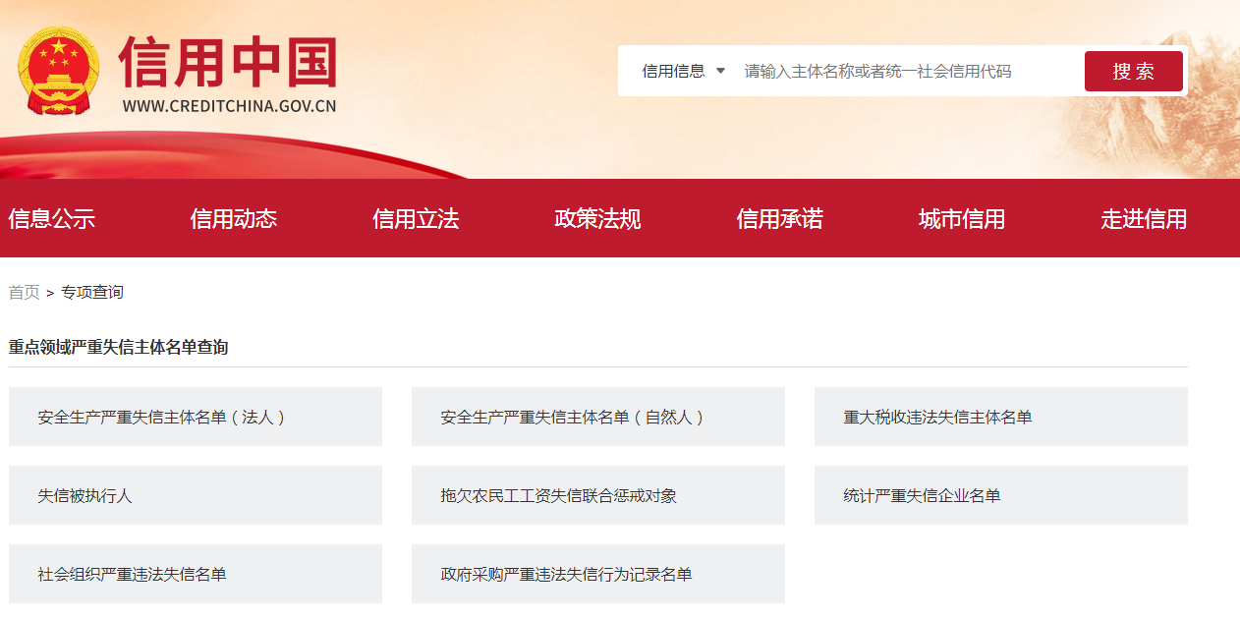
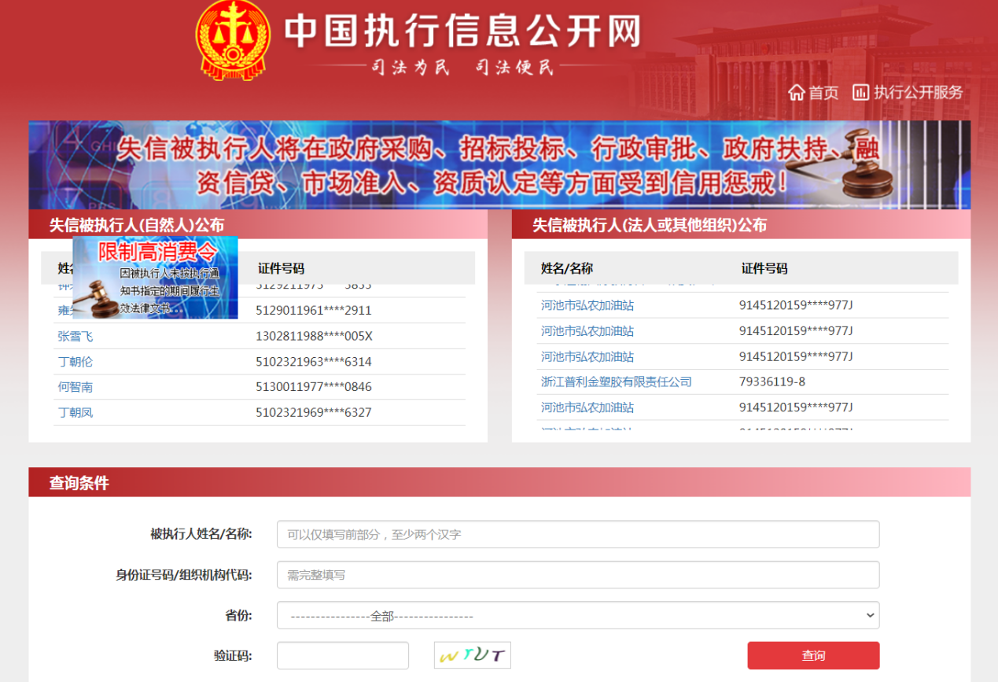

“重大税收违法失信主体”情况查询记录截图（须包含投标人全称、查询结果及查询时间）
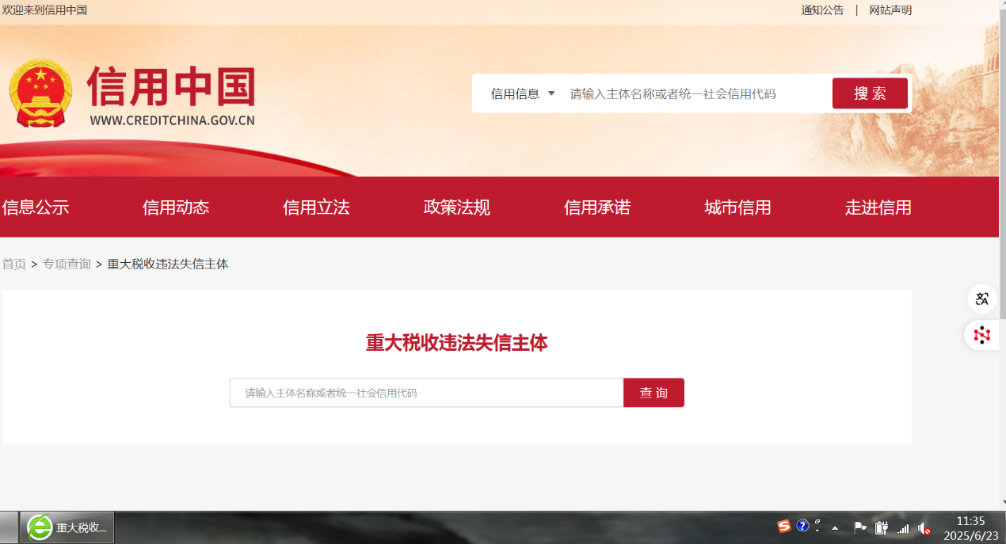

“政府采购严重违法失信行为记录名单”情况查询记录截图（须包含投标人全称、查询结果及查询时间）

